[ÍNDICE
1 Identificação do Documento 2
2 Definições e Abreviaturas 2
3 detalhamento infraestrutura 2
3.1 Serviços utilizados Open Banking 2
3.2 Desenho da Infraestrutura AWS 4
3.3 Procedimento Operacional 4
4 Backup 4
4.1 Backup e Recovery 4
5 detalhamento DA solução de contingência 5
5.1 SPOF (Single point of failure) 5
6 Referências 5
7 Histórico de Alterações do Documento 6

Identificação do Documento
Tabela - Identificação
Nome do Documento: | Open Banking DR
Objetivo: | Open Banking é uma solução tecnológica para facilitar a conexão das instituições financeiras ao sistema financeiro aberto brasileiro.

Definições e Abreviaturas
Tabela - Termos
Termo | Descrição

detalhamento infraestrutura
Foram criadas contas AWS dedicadas ao projeto Open Banking, elas estão integradas ao QRADAR, Splunk, Azure AD, Apptio e outras ferramentas padrão da Tecban para monitoração para fins de auditoria.

Todos os serviços estão alocados no Brasil em 3 datacenters (availability zones) no formato ativo/ativo. Para os serviços globais como IAM e Roles não há região específica.

Serviços utilizados pela plataforma de Open Banking

Toda infraestrutura é provisionada como código e serão detalhados neste documento. Abaixo está a lista de serviços criados.

Os templates estão disponibilizados no repositório do Gitlbab.

- VPC
Para o projeto Open Banking são criadas 3 novas VPCs em cada respectiva nova conta AWS e nomeadas seguindo a segmentação de cadeias da Tecban de DEV, HML, PROD e TRA.

- Route 53
Mantém os registros dos endereços públicos e privados da aplicação.

- Certificate Manager
Criação de certificados SSL que são usados para manter criptografadas as informações enviadas pela Internet para os endereços API criados pela aplicação.

- Network LoadBalancer
Garante a alta disponibilidade e balanceamento de carga para as EC2. Possuem interface em 3 Availability Zones.

- Application Load Balancer
Garante a alta disponibilidade e balanceamento de carga para as EC2. Possuem interface em 3 Availability Zones.

- S3
Repositório de arquivos no formato JSON para processamento da aplicação.

- EC2
Servidores virtuais que hospedam a aplicação. Os servidores virtuais estão distribuídos em 3 Availabilty Zone afim de garantir a alta disponibilidade da aplicação.

- DocumentDB
Há um 1 cluster de com 2 instâncias distribuídos em 2 Availability Zones para garantir a alta disponibilidade do banco de dados.

- Cloud Formation
Os serviços são provisionados através de templates, há um total de 9 scripts que efetuam o deploy de todos os serviços requeridos pela aplicação.

- CloudHSM
Serviço de criptografia com algoritmos simétricos e assimétricos que entrará somente na Fase 2 do OpenBanking.

Desenho da Infraestrutura AWS
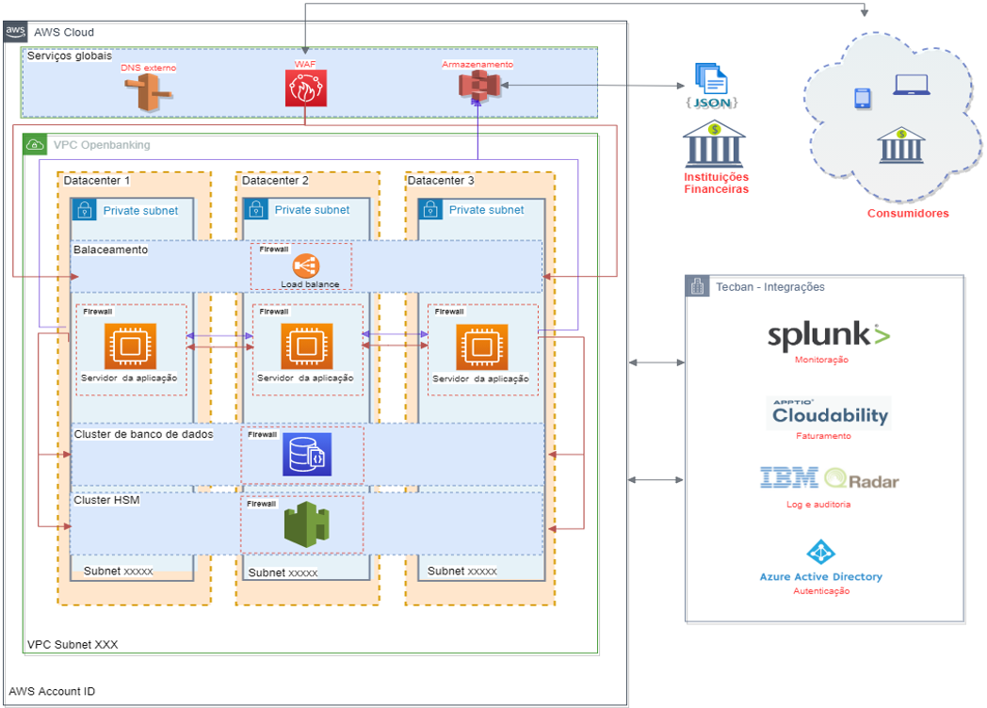

Procedimento Operacional
Referir-se ao documento de passagem para Produção “DIET_Openfinace.doc”

Backup

Backup e Recovery

O backup será realizado pela ferramenta de backup da AWS via Snapshot que é armazenado por 30 dias para o banco de Dados DocumentDB.

Os demais serviços são desacoplados e não armazenam dados, tornando desnecessário a execução de backups.

Para restauração de um serviço em caso de incidente será necessário reexecutar os templates de Cloud Formation descritos na seção “3.3 – Procedimento operacional”.

Como segurança estes templates ficam armazenados no sistema de controle de versões Gitlab a fim de garantir versionamento.

detalhamento DA solução de contingência

A topologia da aplicação está em alta disponibilidade, utilizando zonas de datacenters ativo / ativo seguindo as melhores práticas de arquitetura recomendadas para serviços hospedados na AWS.

A disponibilidade (SLA) dos serviços estão documentadas no link abaixo:
https://aws.amazon.com/pt/legal/service-level-agreements/

SPOF (Single point of failure)

Não foi identificado ponto de falha único na aplicação pois todos os serviços utilizados são gerenciados pela AWS com SLA informado ou pela Tecban e possuem redundância.

Referências
Tabela - Referências
# | Descrição | Revisão | Data

Histórico de Alterações do Documento
Tabela – Histórico
Versão | Data | Autor | Principais Alterações
1.0 | 15/01/2021 | Leandro Azevedo | Criação do documento

